### 功能模块结构图

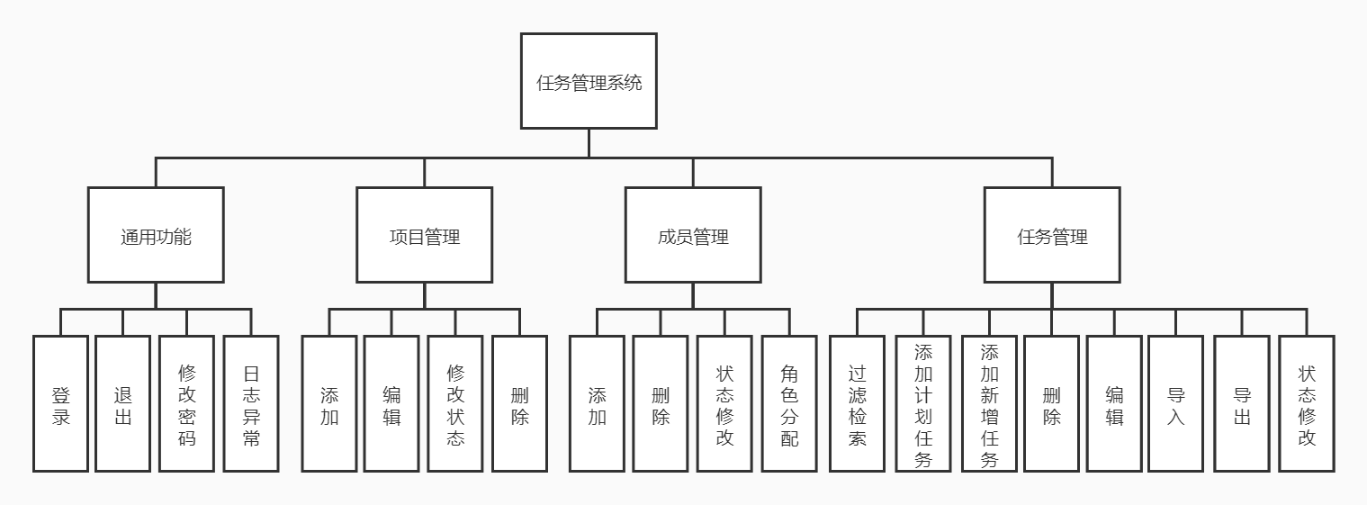

### 功能模块列表

#### 通用功能：

- **登录**

- **修改密码**

- **退出**

- **服务端，异常日志**

#### 项目管理模块

- **添加项目**，管理员/小组管理员，添加项目，字段（项目名，创建时间）；

- **编辑项目**，管理员/小组管理员，编辑项目；

- **修改状态**，管理员/小组管理员，修改项目状态，启动，挂起，完成；

- **删除项目**，管理员/小组管理员，删除项目；

#### 成员管理模块

- **添加成员**，管理员/小组管理员，添加成员，字段（工号，姓名，创建时间）；

- **编辑成员**，管理员/小组管理员，编辑成员；

- **修改成员**，管理员/小组管理员，修改项目状态，在职，离职，删除；

- **删除成员**，管理员/小组管理员，删除项目；

- **角色分配**，管理员，分配 小组管理员、成员角色；

- **初始化密码**，管理员/小组管理员，初始化成员密码；

#### 任务管理模块

- **默认显示**

成员显示自己最近一周工作任务；

小组管理员显示小组最近一周工作任务；

管理员显示最近部门一周工作任务；

- **过滤检索**，根据开始时间/结束时间，负责人，项目，状态过滤任务；

- **添加计划任务**：

成员自己添加多任务，字段（任务编号，任务内容，项目，计划开始、结束时间，工时，任务性质《计划》），任务编号生成规则 工号+日期 例如，U00154920200608，项目运行中，负责人在职中；

- **添加新增任务**

管理员/小组管理员，添加成语新增项目，字段（任务编号，任务内容，项目，负责人，计划开始、结束时间，工时，任务性质《新增》）；

- **删除任务**

成员删除自己任务；

- **编辑任务**

成员编辑自己任务；

管理员/小组管理员，编辑自己/成员任务；

- **导出 excel**

管理员/小组管理员，导出本周资源计划，上周任务完成情况，参考附件；

管理员/小组管理员，导出个人月绩效，按时间范围，个人/周任务完成情况，参考附件；

- **状态更改**

管理员/小组管理员，修改任务为，启动、挂起、完成 状态；

### 用户角色权限

角色类型：管理员、小组管理员、成员；

- 管理员，所有功能模块；

- 小组管理员，项目管理模块，成员管理模块（除角色分配）；

- 成员，添加、编辑、删除 自己任务；